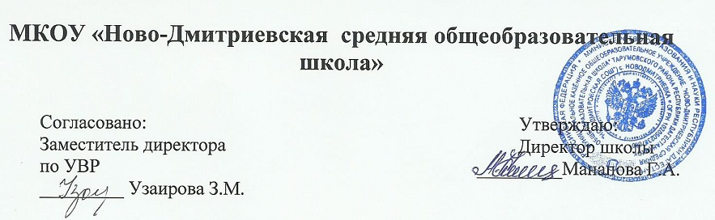

**ПОЛОЖЕНИЕ**

**об ответственных лицах за функционирование средств**

**контентной фильтрации доступа к сети Интернет**

* **МКОУ «Ново-Дмитриевская СОШ»**
  1. **Общие положения**

1.1. Настоящее Положение разработано для урегулирования условий и порядка применения ресурсов сети Интернет учащимися и сотрудниками МКОУ «Ново-Дмитриевская СОШ» в соответствии с Федеральным законом Российской Федерации от 29 декабря 2010 г. N 436-ФЗ "О защите детей от информации, причиняющей вред их здоровью и развитию", Федеральным законом Российской Федерации от 21июня 2011 г. N 252-ФЗ "О внесении изменений в отдельные законодательные акты Российской Федерации в связи с принятием Федерального закона «О защите детей от информации, причиняющей вред их здоровью и развитию», статьями 15.1, 15.2 и 15.3 Федерального закона от 27 июля 2006 года № 149-ФЗ «Об информации, информационных технологиях и о защите информации», Федеральным законом от 25 июля 2002 года № 114-ФЗ «О противодействии экстремистской деятельности»

1.2. Использование сети Интернет в МКОУ «Ново-Дмитриевская СОШ» подчинено следующим принципам:

1.2.1. соответствие образовательным целям;

1.2.2. содействия гармоничному формированию и развитию личности;

1.2.3. уважения закона, авторских и смежных прав, а также иных прав, чести и достоинства других граждан и пользователей Интернета;

1.2.4. приобретения новых навыков и знаний;

1.2.5. расширения применяемого спектра учебных и наглядных пособий;

1.2.6. социализации личности, введения в информационное общество.

**2. Организация и контроль использования сети Интернет в** МКОУ «Ново-Дмитриевская СОШ»

2.1. Приказом директора МКОУ «Ново-Дмитриевская СОШ» назначается ответственный за работу в сети Интернет и ограничение доступа. В качестве ответственного за организацию доступа к сети Интернет может быть назначен заместитель директора по учебно-воспитательной работе, заместитель директора по ИКТ, преподаватель информатики, другой сотрудник МКОУ «Ново-Дмитриевская СОШ».

2.2. В МКОУ «Ново-Дмитриевская СОШ» приказом директора утверждаются и вводятся в действие следующие локальные акты:

* настоящее положение об ответственных лицах за функционирования средств контентной фильтрации доступа к сети Интернет в МКОУ «Ново-Дмитриевская СОШ» ;
* инструкция для сотрудников МКОУ «Ново-Дмитриевская СОШ» о порядке действий при осуществлении контроля использования обучающимися сети Интернет;
* правила использования сети Интернет в МКОУ «Ново-Дмитриевская СОШ»;
* классификатор информации, не имеющей отношения к образовательному

процессу.

2.3. Приказом директора МКОУ «Ново-Дмитриевская СОШ» создается комиссия по проверке работоспособности школьной системы контент-фильтрации (не менее 4-х человек вместе с председателем). Не реже 1 раза в месяц комиссия должна проверять:

2.3.1. работоспособность системы контент-фильтрации (далее-СКФ) на всех компьютерах учреждения путем ввода в поле поиска любой поисковой системы ключевых слов из списка информации, запрещенной для просмотра учащимися, с последующими попытками загрузки сайтов из найденных. Необходимо, в том числе, проверить загружается ли информация, причиняющая вред здоровью и развитию детей, не имеющая отношения к образовательному процессу, в социальных сетях: «В контакте», «Одноклассники», twitter.com, facebook.com , Живой Журналаlivejournal.com и т.д.

2.3.2. работоспособность журнала, фиксирующего адреса сайтов, посещаемых с компьютеров школы.

По итогам проверки составляется протокол, который подписывается всеми членами комиссии.

При выявлении компьютеров, подключенных к сети Интернет и не имеющих СКФ, производятся одно из следующих действий:

* немедленная установка и настройка СКФ,
* немедленное программное и/или физическое отключение доступа к сети Интернет на выявленных компьютерах.

2.4. Во время занятий контроль за использованием учащимися ресурсов сети Интернет в соответствии с настоящим Положением осуществляет учитель, ведущий урок

2.5.**Учитель:**

2.4.1. наблюдает за использованием компьютера и сети Интернет учащимися;

2.4.2. запрещает дальнейшую работу учащегося в сети Интернет в случае нарушения учащимся настоящего Положения и иных нормативных документов, регламентирующих использование сети Интернет в образовательном учреждении;

2.4.3. принимает предусмотренные настоящим Положением и иными нормативными документами меры для пресечения дальнейших попыток доступа к ресурсу/группе ресурсов, несовместимых с задачами образования.

Во время использования сети Интернет для свободной работы контроль за использованием сети Интернет осуществляет лицо, уполномоченным директором МАОУ СОШ №8 (далее – Уполномоченное лицо).

**Уполномоченное лицо:**

* определяет время и место для свободной работы в сети Интернет учащихся, преподавателей и сотрудников МКОУ «Ново-Дмитриевская СОШ» с учетом использования соответствующих технических мощностей МКОУ «Ново-Дмитриевская СОШ» в образовательном процессе, а также длительность сеанса работы одного человека;
* контролирует объем трафика МКОУ «Ново-Дмитриевская СОШ»в сети Интернет;
* наблюдает за использованием компьютера и сети Интернет учащимися;
* запрещает дальнейшую работу пользователя в сети Интернет в случае нарушения

пользователем настоящего Положения и иных нормативных документов, регламентирующих использование сети Интернет в образовательном учреждении;

* не допускает пользователя к работе в Интернете в предусмотренных настоящим Положением случаях;
* принимает предусмотренные настоящим Положением и иными нормативными документами меры для пресечения дальнейших попыток доступа к ресурсу/группе ресурсов, несовместимых с задачами образования.